【诚信宣传】余朋乡：开展诚信建设宣传
为进一步提高居民诚信意识，弘扬诚信美德，筑牢守信底线，营造社会崇尚诚信，优化营商环境，全面推进全乡社会信用体系建设工作。余朋乡利用圩天开展诚信建设宣传。
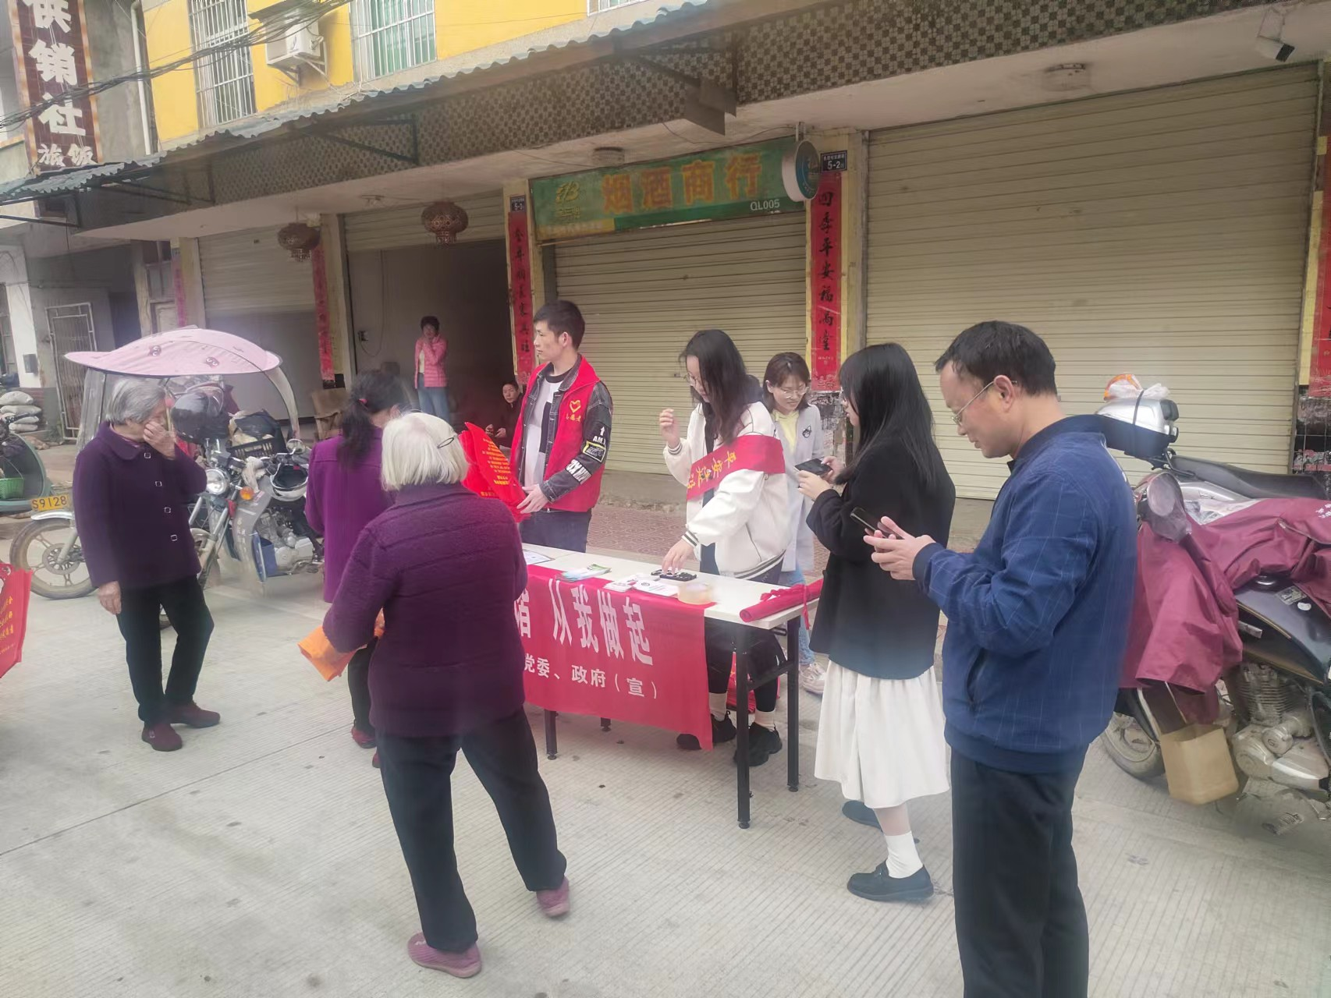
本次宣传，通过悬挂条幅、发放宣传单、现场讲解诚信知识，解答群众疑问等形式，重点宣传了各部门在各领域诚信建设相关的政策、文件和做法等，并号召过往群众要人人讲诚信，事事做诚信，做一个传递正能量的倡导者、实践者。
下一步，我乡将持续开展诚信宣传活动。深入到辖区内商铺、企业，对辖区内经营者进行诚信经营宣传引导，普及相关法律法规，倡导商户经商诚实守信、商品货真价实，服务真诚热情。进一步优化营商环境。

